省域建筑业低碳发展路径
尚梅，王刚刚，邹绍辉，付玉洁，张丽萍
（西安科技大学 管理学院，陕西 西安 710054）
摘要：建筑业作为国民经济的支柱产业，其对环境的破坏不可忽视，在低碳发展背景下，正确测算省域建筑业低碳发展水平，甄别其碳排放的主要驱动因素，对地方政府因地制宜制定建筑业发展策略至关重要。论文在对建筑业能源消费及碳排放现状分析的基础上，评价了省域建筑业的低碳发展水平，分析了省域建筑业碳排放的主要驱动因素，从省域建筑业在地方经济发展中的地位及低碳发展水平视角，将全国建筑业分为标杆、扬长避短、趋利避害及按兵不动修炼内功四类省份，并提出其低碳发展的路径。
关键词：省域建筑业；低碳；驱动因素；发展路径
中图分类号：F206 文献标志码：A

Low carbon development path of provincial construction industry
SHANG Mei, WANG Ganggang, ZOU Shaohui, FU Yujie, ZHANG Liping
(School of Management, Xi’an University of Science and Technology, Xi’an 710054, China)
Abstract: As a pillar industry of the national economy, construction industry can not ignore the damage to the environment. In the context of low carbon development, Calculating correctly the low carbon development level of provincial construction industry and identifying the main driving factors for the carbon emission of the provincial construction industry are the key for the local government to formulate the development strategy for construction. In this paper, based on the analysis of energy consumption and the current situation of carbon emission in the construction industry, the low carbon development level of the provincial construction industry is evaluated and the main drivers of carbon emissions are analyzed. From the perspective of the position of provincial construction industry in local economy development and low carbon development level, the national construction industry is divided into four categories and the path of low-carbon development is put forward.
Key words: provincial construction industry; low carbon; driving factors; development path
1 引言
我国经济的发展已经步入了由传统经济发展模式向高效益、低碳排的经济发展模式转变的重要阶段。国务院在2016年12月关于印发《“十三五”节能减排综合工作方案》中重点提出了建筑业要开展超低能耗及近零能耗建筑建设试点，开展绿色生态建设示范城区，并且到2020年城镇绿色建筑面积占新建建筑面积比重增加到50%。故建筑业的发展及节能减排已经成为理论及实践界探讨的热点。但是中国幅员辽阔，省域建筑业经济发展和碳排放水平参差不齐，只有把握其经济发展及低碳水平，才能谈得上路径的选择。实践的需要推动了理论的发展，国内外学者对建筑业发展策略及相关研究进行了广泛的探讨。在建筑业发展策略方面，国外学者Lu Y J, Zhu X Y,Cui Q B等运用双寡头模型，评估了美国建筑业不同碳减排政策工具的有效性和公平性，发现基于市场的碳减排政策工具，在保障建筑业经济发展的同时又能达到建筑节能减排的目标^{[1]}。国内学者姜红、李俊明、马恒升等定性提出了建筑业发展的政策建议^{[2-3]}。陆宁等基于加权平均值法、空间几何距离法、综合平均值法等对省域建筑业可持续发展状况进行了综合排序，并据之提出相关政策建议^{[4]}。徐大丰基于碳排放的影响力系数模型，提出了既可以降低碳排放又可以保持经济增长的产业结构调整策略^{[5-6]}。
与低碳水平下建筑业发展战略相关的研究主要包括碳排放水平测度及碳排放影响因素研究。在碳排放水平测度方面，国外学者 Onat N.C等^{[7]}、G.Verbeeck等^{[8]}、MaritaWallhagen 等^{[9]}分别基于建筑生命周期理论测算了建筑物全寿命周期内的碳排放量。国内学者唐建荣、李烨啸利用生命周期评价模型(EIO-LCA)，基于2007年地区经济投入产出表，从直接碳排放和隐含碳排放两个视角分析了江浙沪地区碳排放量在部门间的分布结构 ^{[10]}。胡颖，诸大建按照IPCC碳排放系数法，计算了1996~2012年间我国建筑业的二氧化碳直接排放量^{[11]}。冯博，王雪青基于中国30个省2004~2011年的面板数据，借鉴碳排放系数法测算了中国省域建筑业的直接及间接碳排放量^{[12]}。在碳排放影响因素分析方面，王长建等^{[13]}、杨沫等^{[14]}、李爽等^{[15]}分别基于STIRPAT环境压力评价模型分析了影响广东、河北及全国碳排放的主要因素。王彩明等^{[16]}、宋德勇等^{[17]}分别基于LMDI法分析了河北及全国碳排放的主要影响因素。王世进借鉴格兰杰因果关系分析法，分析了我国城镇化进程中碳排放的主要影响因素^{[18]}。曲晨瑶，李廉水，程中华利用超效率DEA 模型实证分析环境规制、禀赋结构、产权结构、外商投资和企业规模对高效率行业、中效率行业和低效率行业碳排放效率的影响^{[19]}。陈万龙等运用Kaya公式把影响我国能源消费的碳排放因素分解为经济增长因素、人口规模因素、能源消耗强度因素及能源结构因素 ^{[20]}。
可以看出，国内外学者对建筑业发展策略、碳排放水平测度及碳排放影响因素方面均有广泛的研究，但定量分析省域建筑业碳排放水平及碳排放影响因素并据之提出建筑业发展策略或发展路径的相关研究还未检索到，这也是本文研究的契机。本文从省域建筑业经济发展及低碳水平视角出发，定量分析了省域建筑业的发展态势及约束，并结合省域建筑业碳排放的主要影响因素提出其未来发展策略。
2 省域建筑业能源消费及碳排放的现状

2.1 省域建筑业能源消费现状
本文建筑业的能源消耗指建筑产品在物化阶段所消费的直接及间接能源消费。按照《中国统计年鉴》，将建筑业的直接能源消耗界定为原煤、汽油、柴油、其他石油制品、电力等，将建筑业间接能源消耗界定为建筑产品使用的钢筋、水泥、建筑玻璃等建筑材料的能源消耗。根据综合能耗计算通则（GB-T2589-2008）中有关的能源换算系数（表1），把省域建筑业直接能源消耗量换算为标准煤；根据不同能量单位换算系数，将3种建筑材料生产过程中的能源消费转化为标准煤（表2）。最后将直接和间接能源消费相加得到以标准煤计算的省域建筑业能源消费总量（图1）及能源消费总量中直接能源消费与间接能源消费的占比（图2）。
表1 能源折算标准煤系数及碳排放系数
能源 | 原煤 | 汽油 | 煤油 | 柴油 | 其他石油制品 | 电力
标准煤折算系数 | 0.71 | 1.47 | 1.47 | 1.46 | 0.20 | 1.23
碳排放系数 | 0.77 | 0.56 | 0.57 | 0.59 | 0.59 | 0.28
注：电力的单位为t/10⁴kwh；其他能源的单位皆为t/t；碳排放系数的单位皆为t/t。
表2 不同能量单位换算系数
项目 | 1GJ | 1t标准煤 | 1kw.h | 1t二氧化碳
焦耳（GJ） | 1.00 | 29.27 | 3.6×10⁻³ | 11.19
标准煤（t） | 0.03 | 1.00 | 0.1227×10⁻³ | 0.38
千瓦时（kw.h） | 0.278×10⁻³ | 8.137×10⁻³ | 1.00 | 3.106×10⁻³
二氧化碳（t） | 0.09 | 2.26 | 0.322×10⁻³ | 1.00
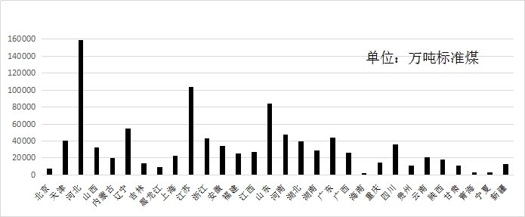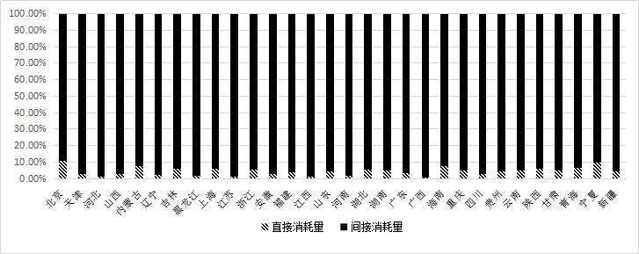
图1 2005-2015年省域建筑业能源消耗总量 图2 2005-2015年省域建筑业能源消费百分比堆积柱形图
经统计分析知，2005-2015年间中国省域建筑业的能源消耗总量整体呈逐年增长态势（由于篇幅所限，逐年变化表格略），但省域间差异显著，其变化趋势各不相同，如北京总体呈下降态势，而其他省份均呈不同程度的增长态势。同时从图2可知，省域建筑业的能源消耗总量中，间接能源占比在96%左右。

2.2 省域建筑业碳排放现状
（1）省域建筑业直接碳排放的核算
建筑业的生产活动消耗能源，产生碳排放。本文借鉴政府间气候变化专门委员会IPCC提出的排放系数法计算省域建筑业的直接碳排放量，此方法把一次能源原煤、柴油、汽油、其他石油制品及二次能源电力使用时所排放的二氧化碳排放量加总，计算出省域建筑业的直接碳排放量见式（1）。
（1）
其中：B_{m}为m省建筑业直接碳释放量（Kg）；E_{mni}为m省第n年i种能源实物消耗量；$λ$i为第i种能源的二氧化碳排放系数（表1）。
（2）省域建筑业间接碳排放的核算
根据资料的可得性及建筑产品生命周期的特殊性，本文借鉴韩一宁等^{[21]}提出的能量理论法测算建筑材料生产过程的碳排放（表2）。建筑材料的二氧化碳排放量计算见式（2）^{[22]}。
$Q_{m}=\sum_{n=\text{2005}}^{\text{2014}}{\sum_{i=1}{q_{m_{}}c_{i}}}$ （2）
其中：Q_{m}为m省建材的二氧化碳排放量；q_{mni}为m省第n年i种建筑材料用量；c_{i}为第i种建筑材料加工过程中释放的二氧化碳强度，可按照式（3）测算。
$c_{i}=0\text{.}\text{0894}×e_{i}+c_{\text{ei}}$ （3）
其中：e_{i}为建筑材料生产过程中的能量强度值；c_{ei}为建筑材料加工过程中额外释放的二氧化碳强度值，测算结果见表3。
表3 不同建筑材料加工过程中排放二氧化碳的强度值
建筑材料 | 生产能量强度e_{i}(GJ/t) | 额外二氧化碳强度c_{ei}(t/t) | 生产二氧化碳强度c_{i}(t/t）
钢材 | 29 | 0.2 | 2.79
水泥 | 5.5 | 1 | 1.49
建筑玻璃 | 16 | 0 | 1.43
（3）建筑业碳排放总量
建筑业的碳排放总量等于直接排放量与间接排放量之和。结合上文的碳排放核算方法，计算出中国30个省建筑业各年的碳排放总量（图3）。
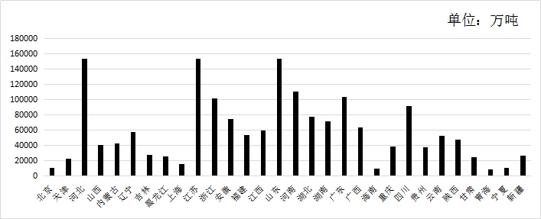
图3 2005-2014年省域建筑业碳排放总量
从图3可以看出，中国省域建筑业碳排放总量整体呈逐年增加态势，但省域碳排放差异较大（由于篇幅所限，逐年变化表格略）。如北京、上海10年间的碳排放总量呈下降趋势，但逐年波动中有增有减，其他省份基本呈弱增长态势。
3 省域建筑业低碳水平及影响因素测度

3.1 模型选择及构建
目前学者们研究某变量影响因素的主要方法包括结构分解法及指数分解法。其中结构性分解法（SDA）法的理论推导过程简单严密，数据清晰，可以将直接和间接影响因素在较为准确的程度上进行合理的分析。其优点是能够通过对投入产出模型分析出各种直接及间接影响因素；其不足表现在要以国家发布的投入产出表数据为依托，使其应用受到了一定的约束。指数分解法（IDA）始于20世纪70年代，后来学者们对其进行拓展，衍生出了简单平均分解法（SAD）、对数平均权重分解法（LMDI）、Kaya恒等式方法等。本文选用简单且适用性较强的Kaya公式研究省域建筑业碳排放影响因素。
Kaya公式是日本Yoichi Kaya教授1989年在IPCC研讨会上提出的，其主要思路是将经济、政策、人口等因素及人类活动等产生的CO₂排放量用简便的算式表示，式（4）：
${\text{CO}}_{2}=\frac{{\text{CO}}_{2}}{\text{PE}}×\frac{\text{PE}}{\text{GDP}}×\frac{\text{GDP}}{\text{POP}}×\text{POP}$ （4）
其中，CO₂指二氧化碳排放总量，PE指一次能源消费总量，GDP指国内总生产值，POP代表国内总人口数量；CO₂/PE被称为能源结构碳强度，PE/GDP是能源消费强度，GDP/POP是人均国内生产总值。
本文结合建筑业的实际，忽略人口因素，将影响建筑业碳排放的能源结构碳强度（CO₂/PE）、能源消费强度（PE/GDP）及建筑业总产值（GDP）带入Kaya恒等式得式（5）
${\text{CO}}_{2}=\frac{{\text{CO}}_{2}}{\text{PE}}×\frac{\text{PE}}{\text{GDP}}×\text{GDP}$ （5）
对式（5）两边取对数然后进行微分运算，整理得式（6）：
$d(\text{ln}{\text{CO}}_{2})=d(\text{ln}\frac{{\text{CO}}_{2}}{\text{PE}})+d(\text{ln}\frac{\text{PE}}{\text{GDP}})+d(\text{ln}\text{GDP})$ （6）
式（6）中，d(lnCO₂)代表碳排放总量效应（低碳水平），d(lnError: Reference source not found)代表能源结构碳强度效应，d(lnError: Reference source not found)代表能源消费强度效应，d(lnGDP)代表产出规模效应。
基于式（6）可以测算省域建筑业碳排放的主要影响因素。

3.2 省域建筑业碳排放影响因素分析
根据式(6) ，基于前文测算出的省域建筑业能源消费总量与碳排放总量，可测算省域建筑业碳排放总量效应及其主要影响因素，包括能源结构碳强度效应、能源消费强度效应及产出规模效应（图4）。
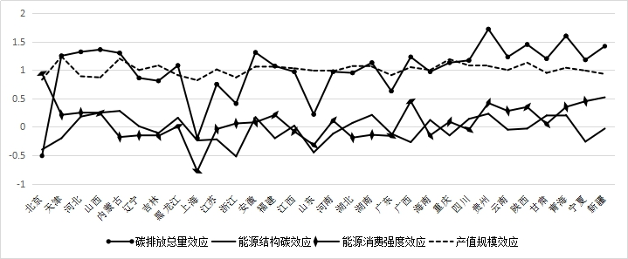
图4 省域建筑业碳排放影响因素分解
数据来源：2006-2016年的《中国统计年鉴》、《中国能源统计年鉴》及《中国建筑业统计年鉴》。
4 省域建筑业发展路径
本文认为在低碳背景下，省域建筑业的发展一方面受到低碳的约束，另一方面需追求经济效益。在该思路下，尝试从两个视角分析省域建筑业发展路径（图5）。首先，省域建筑业对地方经济的贡献，用省域建筑业产值与当地GDP之比表示（横轴）；其次，省域建筑业低碳发展水平，用碳排放总量效应表示（纵轴）。
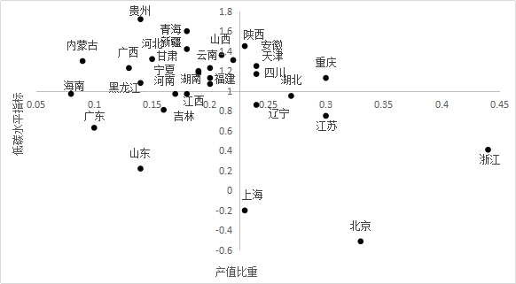
图5 省域建筑业经济地位及低碳水平图
图5将全国30个省份按照产值比重及低碳水平定位于四个象限，其中坐标原点为全国建筑业产值比重及低碳水平的平均值。借鉴SWOT分析思路，将全国30个省份分为标杆省份（IV象限）、扬长避短省份（III象限）、趋利避害省份（I象限）及按兵不动修炼内功省份（II象限）。为了深入剖析省域建筑业发展进程中存在的问题，本文根据省域建筑业碳排放总量效应分解结果（图4），以能源结构碳强度效应、能源消费强度效应以及产值规模效应的全国平均值为基准（即图6-图9纵轴的零刻度值分别为其平均值），分析省域建筑业较全国平均水平的偏差，为其发展路径的分析提供依据。
（1）标杆省份发展路径
较全国平均水平，标杆省份建筑业具有较优的低碳发展水平，其在地区经济中的地位也较高。包括北京、上海、浙江、山东、江苏、广东、辽宁及湖北。这些省份的建筑业总体上在全国处于优势地位，在保持目前良好态势的前提下，根据低碳水平分解结果，北京可以继续降低其建筑业能源消费强度（图7），辽宁需进一步优化其能源结构（图6），湖北需在目前建设规模的基础上进一步优化其能源结构（图6、图7）。
（2）扬长避短省份发展路径
较全国平均水平，扬长避短省份建筑业具有较优的低碳发展水平，但其所在地区的经济地位低于全国平均水平。包括吉林、海南、河南及江西省。这些省份的建筑业在保持目前低碳优势的基础上，应注重提升建筑业在地方经济中的地位，同时，河南省应进一步降低建筑业能源消费强度（图7），海南省和江西省应进一步优化其能源结构（图6）。在发展规模的提升上需要权衡的是吉林省和江西省，因为就其建筑业在地区经济上的地位来看，该两个省份低于全国平均水平，但从碳排放影响因素分析结果看（图8），建筑业规模效应对其碳排放的不利影响高于全国水平。故本文认为，在目前节能减排的大背景下，该两个省份应在保证其低碳水平不降低的前提下谨慎提升其建筑业在地方经济中的地位。
（3）趋利避害省份发展路径
较全国平均水平，趋利避害省份在地区经济中的地位高于全国平均水平，但其建筑业低碳水平劣于全国平均水平，包括天津、陕西、四川、重庆和福建。这些省份未来发展的重点应放在大力降低碳排放水平上。其中天津和福建应进一步降低其能源消费强度（图7），陕西和四川应大力优化其能源结构（图6），陕西还应注意降低其能源消费强度（图7）。重庆市碳排放比较高的主要原因是建筑业的规模效应，故本文认为其建筑业应在现有发展规模甚至在牺牲现有发展规模的代价下通过进一步降低能源消费强度及优化能源结构来降低其碳排放水平。
（4）按兵不动修炼内功省份发展路径
较全国平均水平，按兵不动修炼内功省份建筑业在地区经济中的地位及其低碳水平都劣于全国平均水平，包括贵州、青海、新疆、山西、安徽、河北、内蒙、广西、云南、甘肃、宁夏、湖南及黑龙江。本文认为在目前节能减排的大背景下，这些省份应首先在现有规模上大力降低碳排放水平。其中，安徽、广西及云南应大力降低其能源消费强度（图7）；贵州、青海、新疆、山西、河北及宁夏应在大力降低其能源消费强度的同时不断优化能源消费结构（图6、图7）；内蒙、甘肃、湖南及黑龙江应大力优化其能源结构（图8）。
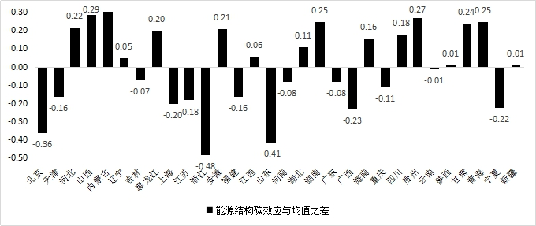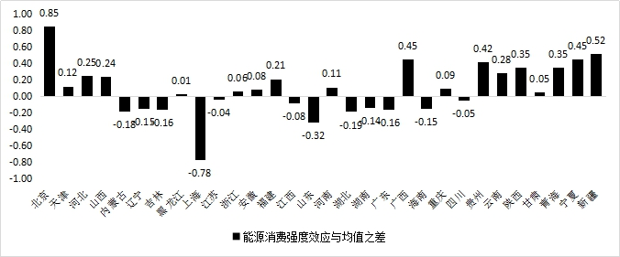
图6 能源结构碳效应与均值之差 图7 能源消费强度效应与均值之差
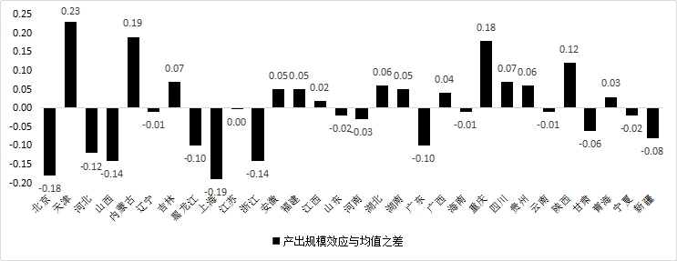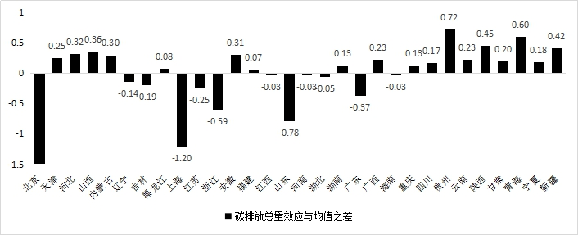
图8 产出规模效应与均值之差 图9 碳排放总量效应与均值之差
5 结论
论文在对建筑业能源消费及碳排放现状分析的基础上，评价了省域建筑业的低碳发展水平，分析了省域建筑业碳排放的主要驱动因素，从省域建筑业在地方经济发展中的地位及低碳发展水平视角，将全国建筑业分为标杆省份、扬长避短省份、趋利避害省份及按兵不动修炼内功省份四类，并提出其低碳发展的路径，研究结论能为地方政府在低碳背景下因地制宜制定省域建筑业发展战略提供理论依据。

参考文献：
- LU Y J，Zhu X Y，CUI Q B. Effectiveness and Equity Implications of Carbon Policies in the United States Construction Industry [J].Building and Environment,2012,49:259-269
- 姜虹, 李俊明. 中国发展低碳建筑的困境与对策 [J].中国人口·资源与环境,2010, 20(12):72-75
- 马恒升, 刘婷婷等. 低碳经济条件下建筑业发展探讨 [J].建筑节能,2011, 39(7):78-80
- 陆宁, 蔡爱云, 黄永安等. 我国建筑业可持续发展综合评价 [J].重庆建筑大学学报,2006,28(4):94-97
- 徐大丰. 碳生产率、产业关联与低碳经济结构调整—基于我国投入产出表的实证分析 [J].软科学,2011,25(3):42-46
- 徐大丰. 低碳经济导向下的产业结构调整策略研究—基于上海产业关联的实证研究 [J].华东经济管理,2010,24(10):6-9
- ONAT N C, KUCUKVAR M, TATARI O. Scope-based Carbon Footprint Analysis of US Residential and Commercial Buildings: An Input-output Hybrid Life Cycle Assessment Approach [J].Building and Environment,2014,72:53-62
- G VERBEECK, HENS H. Life cycle inventory of buildings; A calculation method [J].Building and Environment,2010(45):037-1041
- MARITA WALLHAGEN, MAURITZ GLAUMANMl, TOVE MALMQVIST. Basic building life cycle calculations to decrease contribution to climate change Case study on an office building in Sweden [J].Building and Environment,2011,2,(3):1-9
- 唐建荣, 李烨啸. 基于EIO-LCA的隐性碳排放估算及地区差异化研究-江浙沪地区隐含碳排放构成与差异 [J].工业技术经济,2013(4):125-135
- 胡颖, 诸大建. 中国建筑业CO₂排放与产值、能耗的脱钩分析 [J].中国人口·资源与环境,2015,25(8):50-57
- 冯博, 王雪青. 中国各省建筑业碳排放脱钩及影响因素研究 [J].中国人口·资源与环境,2015,25(4):28-34
- 王长建, 张虹鸥, 叶玉瑶. 广东省能源消费碳排放的多变量驱动因素——基于扩展的STIRPAT 模型 [J].科技管理研究,2017 No. 3:210-214
- 杨沫, 陈凯. 基于STIＲPAT 及解耦模型的河北省碳排放影响因素分析 [J].东北大学学报( 自然科学版),2017，Vo l. 8, No. 2:300-304
- 李爽, 陶东, 夏青. 基于扩展STIRPAT模型的我国建筑业碳排放影响因素研究 [J].管理现代化,2017，No.3:96-98
- 王彩明, 李健. 基于LMDI 的河北省能源消费碳排放量核算及影响因素实证分析 [J].科技管理研究,2017,No. 10:258-266
- 宋德勇, 卢忠宝. 中国碳排放影响因素分解及其周期性波动研究 [J].中国人口与资源与环境,2009,19(3):18-24
- 王世进, 我国城镇化进程中碳排放影响因素的实证研究 [J].环境工程,2017, Vol. 35 No. 6:146-150
- 曲晨瑶, 李廉水, 程中华. 中国制造业行业碳排放效率及其影响因素 [J].科技管理研究,2017 No. 8:60-68
- 陈万龙, 侯军岐. 基于Kaya模型的中国低碳经济策略探讨 [J].价值工程,2010,(22):3-4
- 韩一宁, 袁永博. 基于能量理论的建筑碳排放量核算模型研究 [J].工程管理学报,2014,28(2):6-10
- 刘博宇. 住宅节约化设计与碳减排研究—以上海地区典型住宅平面中的5个问题为例[D].上海:同济大学,2008
作者简介：尚梅（1966-）,女，陕西临潼人，教授，博士，通信作者，主要研究方向为能源经济及项目管理。王刚刚（1992-），男，陕西咸阳人，在读研究生，主要研究方向为工业工程。邹绍辉（1976-），男，四川达县人，副教授，博士，主要研究方向为资源环境政策与管理、人力资源管理与企业财务管理研究。付玉洁（1995-）,女，陕西咸阳人，在读研究生，主要研究方向为技术经济及管理。张丽萍（1990-），女，陕西西安人，研究生，主要研究方向为技术经济及管理。

